APRENDIZAJE N°4
Tema: REGIONES DE AMERICA.
FECHA: 05/05/2023
1.- Pinta en el mapa las tres regiones en que se divide América utilizando un color diferente para cada una de ellas. Luego, realiza su simbología del mapa.
2.- Completa el título del mapa y explica por qué eliges ese título.
TÍTULO: _______________________________________________________________
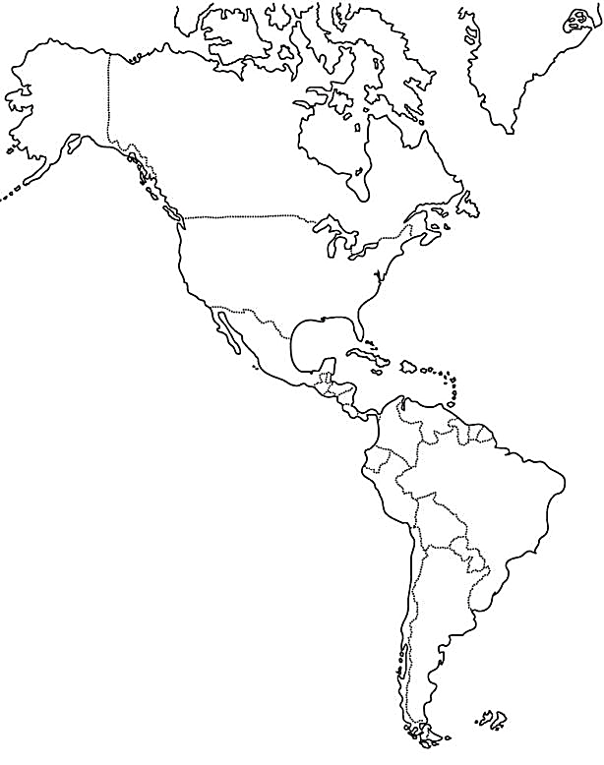

- ¿Cuáles son las regiones de América?
_____________________________________________________________________________________________
- ¿Qué sabes de estas regiones de América?
_____________________________________________________________________________________________
- ¿Cuál es la región de América que se ubica chile?
__________________________________________________________________________________________________
- ¿Qué países en América del Sur tienen presencia en el hemisferio norte?, ¿cómo lo supiste?
_______________________________________________________________________________________________________
2.- Con el siguiente mapa político completa el siguiente cuadro:
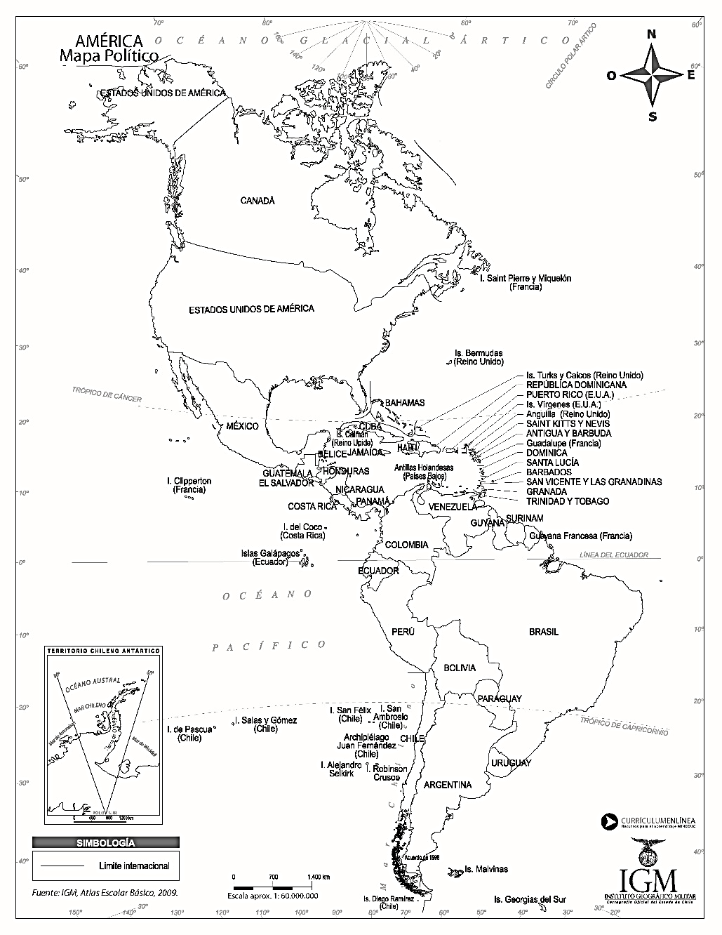
A.- Completa la tabla indicando a lo menos tres países por cada región de América
Región de América | Países:
América del norte
América del sur
América central

